Муниципальное бюджетное учреждение дополнительного образования
«Лихославльский районный Центр дополнительного образования и развития»

Методическая разработка занятия по математике

Тема: «Путешествие Капельки в стране математики»
Выполнила: Никифорова Ирина Валерьевна
Должность: педагог дополнительного образования
МБУ ДО «ЛР ЦДОиР»

Лихославль
2019 г.
Тема: «Путешествие Капельки в стране математики».
Базовый учебник: Шевелев К.В. Учусь писать цифры. Рабочая тетрадь для дошкольников 5-6 лет /К.В. Шевелев. – М.:Ювента,2012.-24 с.:ил
Цель занятия: Повторение чисел от 0 до 10.
Задачи:
Образовательная: способствовать закреплению умения соотносить количество предметов с цифрой, решать примеры, задачи; закрепление названия цветов.
Практическая: содействовать в формирование графических навыков при рисовании предмета по клеткам.
Развивающая: продолжать развивать мелкую моторику рук,общую моторику, зрительное восприятие, способствовать формированию мыслительных операций, развитию речи.
Воспитательная: воспитывать мотивационную готовность к школе.
Тип урока: обобщение и закрепление .
Дидактический материал для педагога:
Для педагога: ноутбук, Капелька, Гномик, Птички с цифрами, Весёлый Карандаш, карточки с цифрами литература.
Для учащихся: тетради по математике, листы бумаги в клетку,
План урока:
1.Организационный момент (эмоциональный настрой на урок)
2. Актуализация и систематизация полученных знаний.
3.Обобщение и закрепление пройденного материала.
3.1. Работа с раздаточным материалом
3.2. Работа с тетрадями на печатной основе
3.3. Физкультминутка
3.4. Самостоятельная работа
3.5. Взаимопроверка
3.6. Физкультминутка для глаз
3.7. Работа с тетрадями на печатной основе
4. Итог урока
5. Релаксация
Этапы урока | Время | Деятельность учителя |  | Деятельность учащихся
1. Организационно-мотивационный этап
Вступительное слово учителя | 2 мин | Приветствие, эмоциональная, психологическая и мотива-ционная подготовка учащихся к усвоению изучаемого материала |  | Слушают учителя
2. Актуализация и систематизация полученных знаний
 |  | Объясняет задания, задаёт вопросы |  | Учащиеся отвечают на поставленные вопросы
 | 3 мин. | Проводит математическую разминку. |  | Отвечают на вопросы
3. Обобщение и закрепление пройденного материала
3.1. Работа с раздаточным материалом  3.2. Работа с тетрадями на печатной основе | 2 мин  4 мин | Объясняет написание цифр. Координирует действия детей  Объясняет задания | Пишут в рабочих тетрадях  Выполняют задания
3.3. Физкульт-минутка | 2 мин | Показывает движения | Повторяют движения
3.4.Самостоятель-ная работа | 7 мин | Предлагает выполнить задания, координирует выполнение. | Выполняют задания
3.5. Взаимопро-верка | 1 мин | Организует взаимопроверку | Выполняют взаимопроверку
3.6.Электронная Физкультминутка | 1 мин | Включает презентацию | Выполняют движения
3.7. Работа с тетрадями на печатной основе | 5 мин | Координирует действия детей | Решают примеры
4. Итог
Подведение  итогов | 2 мин. | Подводит итог занятия |  | Отвечают на вопросы педагога
Релаксация
Релаксация | 1 мин. | Предлагает дать оценку занятию, выбрать карточку с улыбающимся лицом, если понравился, если нет – с грустным лицом. |  | Дети показывают
Этап | Ход занятия | Примечание
1.Организационный момент. | Педагог: Сегодня у нас необычный урок. Мы с вами попробуем определить знатоков математики. На наше занятие пришла в гости Капелька - помощница Весны, она очень хочет посмотреть, чему вы уже научились. За каждое выполненное задание, Капелька будет давать подснежник. Итак, мы начинаем наше путешествие. | Картинка «Капелька»
2.Актуализация и систематизация полученных знаний. | Педагог: Капелька приглашает нас в гости, в царство Весны, путешествовать мы будем на сказочном паровозике.  Первая остановка: «Разминочная» - «В гостях у гномика».  Мы подъехали к границе царства, но ворота закрыты на замок, а рядом сидит гномик и плачет. Он не может открыть ворота, чтобы пропустить нас, т.к. он забыл код замка. Давайте попробуем его восстановить. Попробуем? (Ответы детей)  Задание: Разложите цифры по порядку от 1 до 10. (Комплект цифр от 1 до 10 у каждого ребёнка лежат на столах)  Педагог: Молодцы ребята. Справились с заданием. Только замок почему-то не открывается. Давайте, выполним ещё одно задание.  1. Сколько ушей у двух кошек? (4)  2. Сколько дней в неделе? (7)  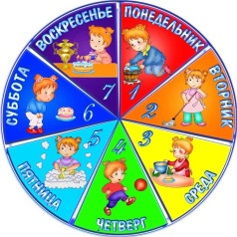  3. Сколько глаз у светофора? (3)  4. Сколько пальцев на одной руке? (5)  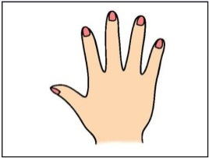  5. Сколько солнышек на небе? (1)  6. Сколько лап у двух собак? (8)  7. Сколько пальцев на двух руках? (10)  8. Сколько в неделе выходных дней? (2)  9. Сколько солнышек на небе ночью? (0)  10. Какое число больше 8, но меньше 10? (9) (Дети показывают ответ). | Картинка «Гномика»  Картинки
3.Обобщение и закрепление пройденного материала.  3.1. Работа с раздаточным материалом.  3.2. Работа в тетрадях на печатной основе.  3.3.Физкультминутка.  3.4.Самостоятельная работа.  3.5.Взаимопроверка.  3.6. Электронная физкультминутка для глаз.  3.7. Самостоятельная работа в тетрадях на печатной основе. | Педагог: Ворота открыты, и мы попали в Царство Весны, прямо на птичий базар.  Вторая остановка: «Птичий базар».  Сюда прилетело много разных птиц, чтоб показать своё искусное пение, свой талант. Их прилетело очень много, и они ещё не знают своих соседей, давайте поможем их узнать.  Задание: Назовите соседей птички под номером 2, 3, 6. Молодцы.  1 2 3 4  5 6 7 8  Теперь они познакомились и могут показать свой талант. (Мелодия - щебетание птиц).  Педагог: Откройте тетради, вспомним написание цифр, запишем номера птичек. (Ребята выполняют задание)  Третья остановка: «Музыкальная пауза». Педагог: Капелька предлагает всем отдохнуть.  Чтобы ровной была спинка, очень нам нужна разминка,  Ну-ка, встань, не зевай и за нами повторяй!  Утром солнышко встаёт, теплый лучик детям шлёт (дети встают, разводят руками). Здравствуй, солнышко, привет, без тебя нам жизни нет (кружатся вокруг себя, руками показывают лучи).  Землю солнышко пригрело, (разводят вокруг себя руками).  Птичка радостно запела (руками изображают взмах крыльями).  Зажурчали ручейки (ладошки сложить вместе, волнообразными движениями изобразить ручеёк).  Зацвели вокруг цветы небывалой красоты (приседают и снова встают, руки поднимают вверх).  Ну вот, отдохнули, повеселились, продолжаем наше путешествие.  Четвёртая остановка: «В гостях у Весёлого Карандаша».  Педагог: Капелька просит помочь Весёлому Карандашу сделать Царство Весны ярким и красочным. Что нам нужно сделать для этого? Как вы думаете? (Ответы детей)  Задание: Нарисовать цветок. Давайте украсим полянку Весёлого Карандаша.  Педагог: Ребята, вспомните, как мы ориентируемся, где право, а где лево?  (Ответы детей) Итак, всем необходимо от поставленной точки, провести линию  на одну клетку вправо, на одну клетку вверх, на три клетки вправо, на одну клетку вниз, на одну клетку вправо, на три клетки вниз, на одну клетку влево, на одну клетку вниз, на одну клетку влево, на три клетки вниз, на одну клетку вправо, на одну клетку вверх, на одну клетку вправо, на две клетки вниз, на одну клетку влево, на одну клетку вниз, на одну клетку влево, на две клетки вниз, на одну клетку влево, на две клетки вверх, на одну клетку влево, на одну клетку вверх, на одну клетку влево, на две клетки вверх, на одну клетку вправо, на одну клетку вниз, на одну клетку вправо, на три клетки вверх, на одну клетку влево, на одну клетку вверх, на одну клетку влево, на три клетки вверх. (Дети выполняют)  Можете раскрасить цветы.  Дети меняются цветами. (Листами с нарисованными цветами), проверяя правильность выполнения задания.  Педагог: Молодцы, Великие Художники, теперь можно и отдохнуть.  Проводится электронная физкультминутка «Цветик-Семецветик».  Пятая Остановка: «Конечная».  Педагог: Садимся вместе с Капелькой в поезд и отправляемся в гости к самой Царице-Весне. Весна приветствует нас, но что-то она грустная.  Задание: Помогите Весне сосчитать, сколько подснежников расцвели на клумбе у дворца.  Решение примеров.  Педагог: Молодцы, ребята, помогли Весне. | Картинка «Весёлый карандаш».  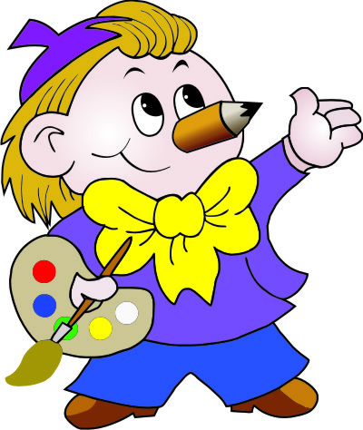  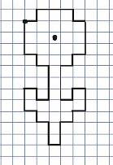  Картинка Царица - Весна  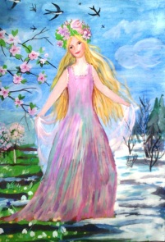
4. Итог. | Педагог: Ребята, вспомните, что мы делали на уроке?  Педагог: Ребята, посмотрите, какая красивая полянка из подснежников у нас получилась!  Педагог: Капелька и Весна очень довольны вами и хотят присвоить вам звание «Математический знаток». (Вручение медалей)
5. Релаксация. | Педагог: Ребята, на столах у Вас лежат карточки. Если вам понравилось, вы должны выбрать карточку с улыбающимся лицом, если нет - с грустным лицом.  ВСЕМ БОЛЬШОЕ СПАСИБО ЗА ЗАНЯТИЕ!!!

Литература
- Аверина И.Е. Физкультурные минутки в детском саду. Практическое пособие / И.Е.Аверина. – М.: Айрис-пресс, 2011. – 112 с.: ил. – (Культура здоровья с детства);
- Лифиц Е.А. Развитие речи, движения и мелкой моторики. Комплексные занятия. Практическое пособие /Е.А. Лифиц, И.В.Лифиц. – М.: Айрис-пресс, 2010. – 160 с. – (Дошкольное воспитание и развитие);
- Морозова И.А., Пушкарева М.А. Развитие элементарных представлений. Конспекты занятий. Для работы с детьми 5-6 лет. – 2-е издание, исправленное. – М.: Мозаика-Синтез, 2008. – 136 с.
- Шевелев К.В. Прописи по математике. Рабочая тетрадь для дошкольников 6-7 лет. / К.В. Шевелев. – М.: /Издательство «Ювента», 2011. – 32 с.: ил.;
- 500 стихов-загадок для детей /Сост. И.А. Мазнин. 2-е изд., испр. – М.: ТЦ Сфера , 2009. – 96 с.

